# Wireframes

**Startscherm: begeleider / gebruiker Begeleider: menu**

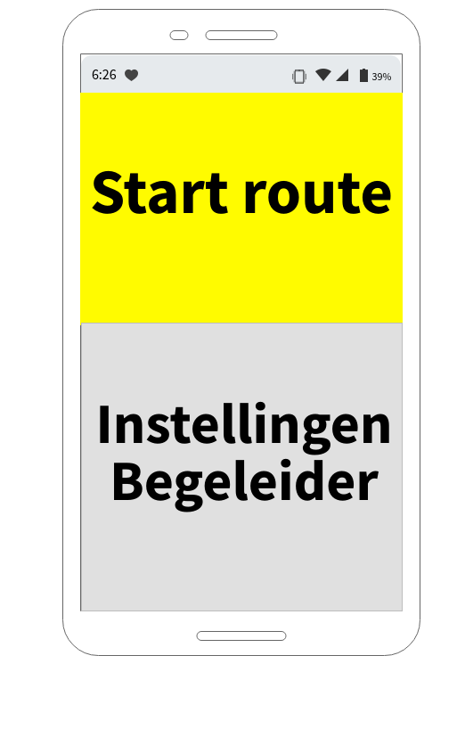 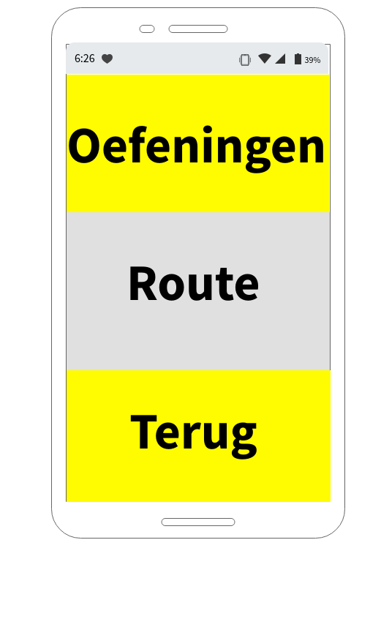

**Begeleider: oefeningen hoofdscherm Begeleider: route hoofdscherm**

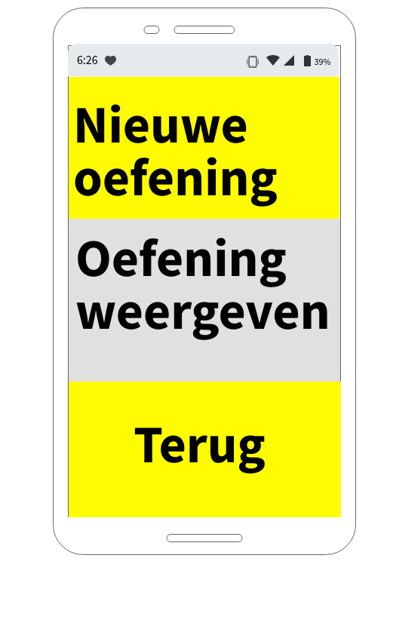 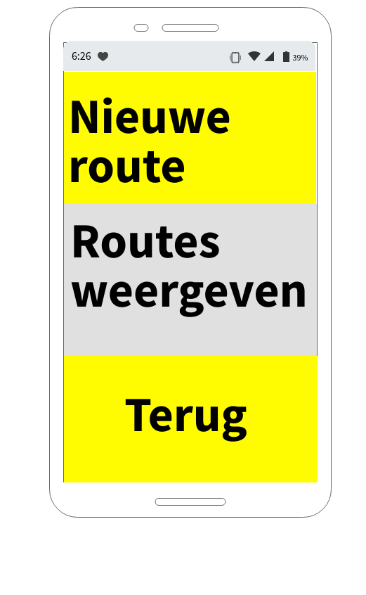

**Begeleider: nieuwe oefening Begeleider: Oefeningen weergeven**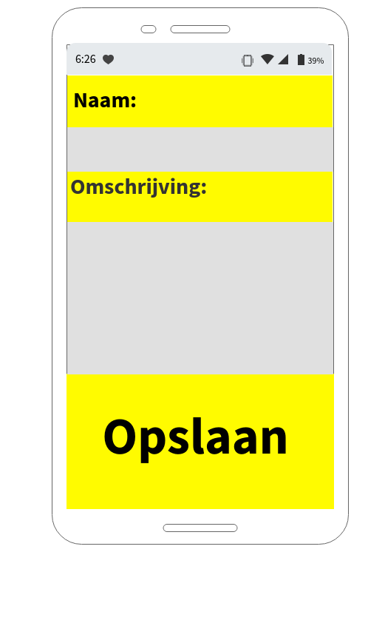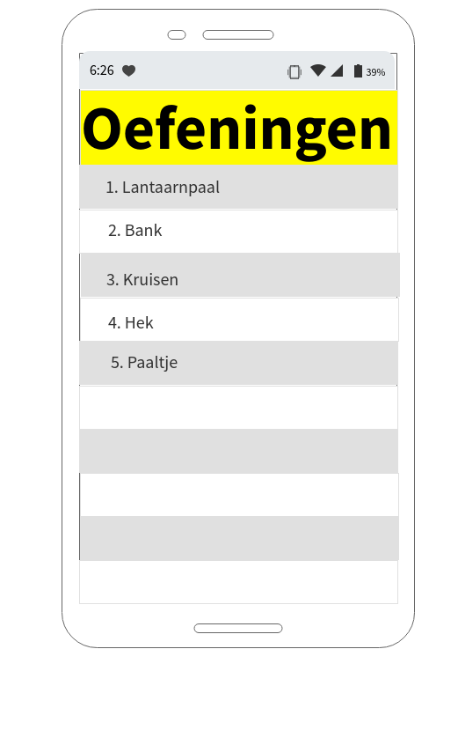

**Begeleider: oefening bewerken of verwijderen Begeleider: Nieuw route**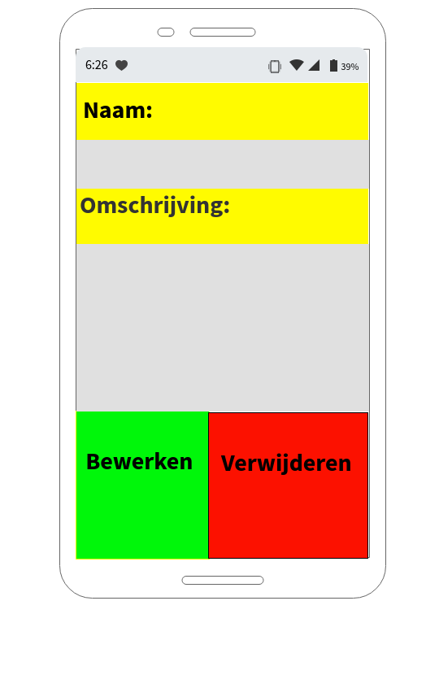 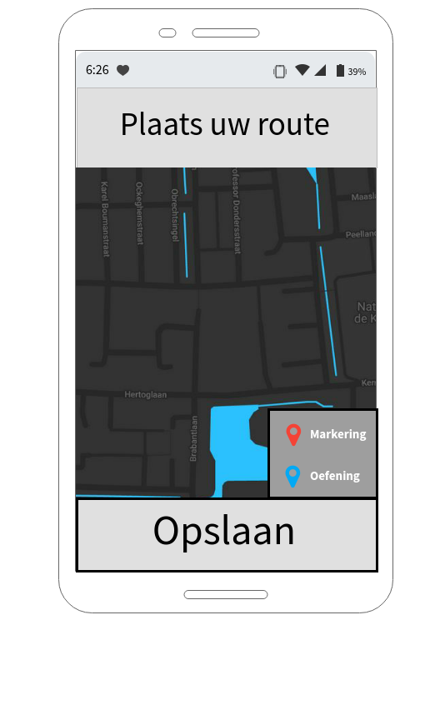

**Begeleider: routes weergeven Begeleider: route bewerken of verwijderen**

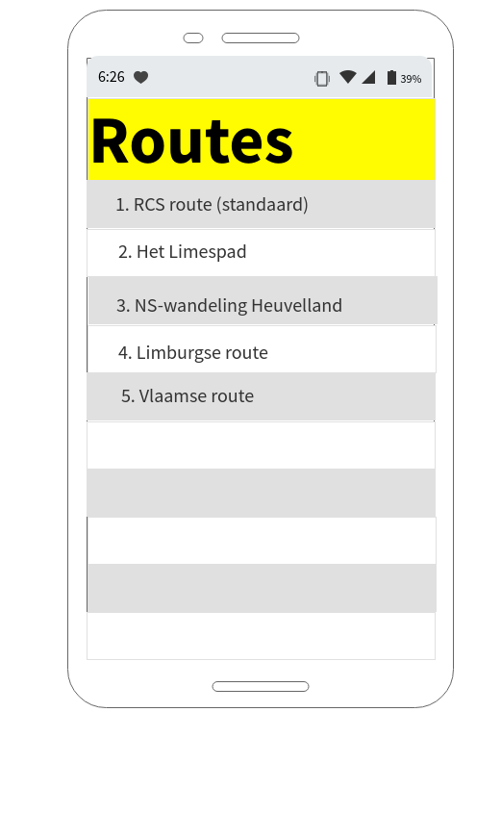 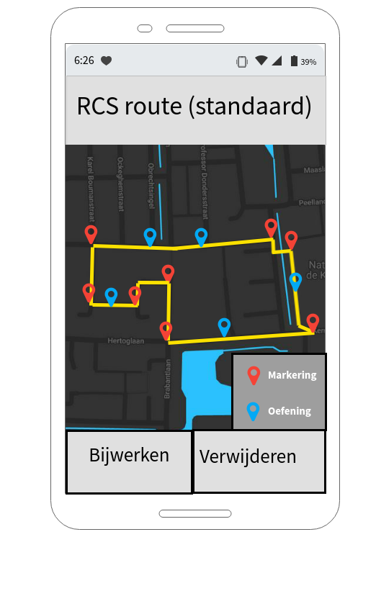

**Gebruiker: route kiezen Gebruiker: keuze met of zonder oefeningen**

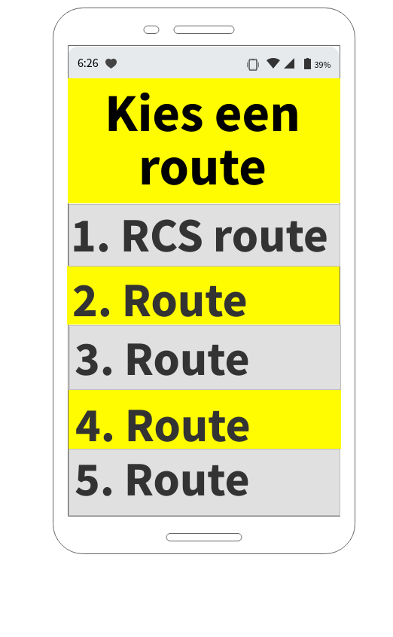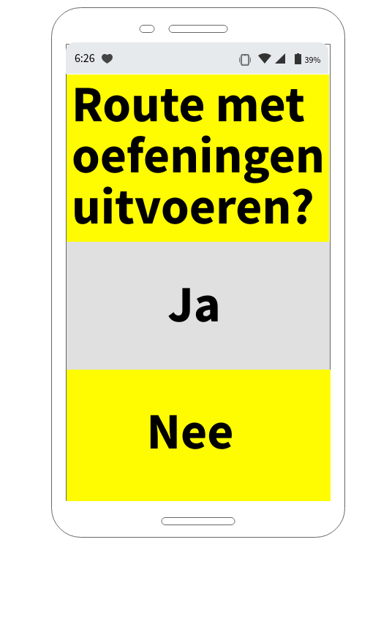

**Gebruiker: start route Gebruiker: route aanwijzing**

